Dưới đây là tổng hợp lí thuyết bài 29 thấu kính mỏng:
I. Thấu kính. Phân loại thấu kính.
Thấu kính là một khối chất trong suốt (thủy tinh, nhựa ...) giới hạn bởi hai mặt cong hoặc bởi một mặt cong và một mặt phẳng.
Ta chỉ xét thấu kính mỏng cầu (một trong hai mặt có thể là mặt phẳng).
Theo hình dạng và tính chất, thấu kính gồm hai loại:
- Thấu kính lồi (còn được gọi là thấu kính rìa mỏng) là thấu kính hội tụ.
- Thấu kính lõm (còn được gọi là thấu kính rìa dày) là thấu kính phân kỳ.
II. Khảo sát thấu kính hội tụ
1. Quang tâm. Tiêu điểm. Tiêu diện.
a) Quang tâm
Thấu kính mỏng có bề dày chính giữa rất nhỏ so với bán kính mặt cầu.
Đối với thấu kính mỏng, thực nghiệm và lý thuyết cho thấy có một điểm O của thấu kính mà mà mọi tia sáng tới điểm O đều truyền thẳng qua thấu kính. Có thể coi O là điểm chính giữa thấu kính.
O gọi là quang tâm của thấu kính (Hình 29.3)
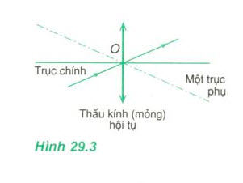
- Đường thẳng đi qua quang tâm O và vuông góc với mặt thấu kính là trục chính của thấu kính.
- Mọi đường thẳng khác đi qua quang tâm O là trục phụ.
Mọi tia tới quang tâm của thấu kính đều truyền thẳng.
b) Tiêu điểm. Tiêu diện
- Chiếu đến thấu kính hội tụ một chùm tia tới song song. Chùm tia ló cắt nhau (hội tụ) tại một điểm trên trục tương ứng với chùm tia tới. Điểm này là tiêu điểm ảnh của thấu kính.
Trên mỗi trục có một tiêu điểm ảnh:
+ Tiêu điểm ảnh chính được ký hiệu F' (Hình 29.4).
+ Tiêu điểm ảnh phụ được ký hiệu F'n.
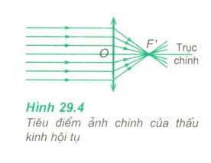
Các tiêu điểm ảnh của thấu kính hội tụ đều hứng được trên màn. Đó là tiêu điểm ảnh thật.
- Trên mỗi trục của thấu kính hội tụ còn có một điểm mà chùm tia tới xuất phát từ đó sẽ cho chùm tia ló song song. Đó là tiêu điểm vật của thấu kính.
+ Tiêu điểm vật chính được kí hiệu là F.
+ Tiêu điểm vật phụ được ký hiệu Fn (n = 1, 2, 3, ...) (Hình 29.5)
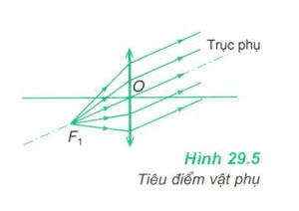
Tiêu điểm ảnh và tiêu điểm vật trên một trục đối xứng với nhau ở hai bên quang tâm. Vị trí của chúng phụ thuộc chiều truyền ánh sáng.
- Tập hợp tất cả các tiêu điểm tạo thành tiêu diện. Mỗi thấu kính có hai tiêu diện: tiêu diện ảnh và tiêu diện vật.
Có thể coi tiêu diện là mặt phẳng vuông góc với trục chính và qua tiêu điểm chính (Hình 29.4)
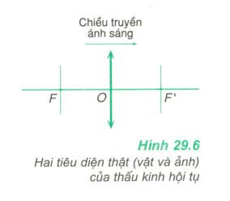
2. Tiêu cự. Độ tụ.
Để thiết lập các công thức về thấu kính, người ta đặt ra hai đại lượng quang học là tiêu cự và độ tụ.
Tiêu cự của thấu kính được định nghĩa như sau: f = OF'
Ta quy ước f > 0 đối với thấu kính hội tụ, ứng với tiêu điểm ảnh F' thật (sau thấu kính).
Thấu kính có khả năng hội tụ chùm tia sáng càng mạnh khi chùm tia sáng càng nhỏ. Do đó người ta định nghĩa độ tụ của thấu kính như sau:
D = 1/f (29.1)
Trong đó: f tính bằng mét (m); D tính bằng điôp (dp).
III. Khảo sát thấu kính phân kỳ
Quang tâm của thấu kính phân kỳ có cùng tính chất như quang tâm của thấu kính hội tụ (Hình 29.7).
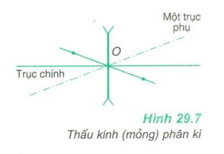
Các tiêu điểm cũng như tiêu diện (ảnh và vật) của thấu kính phân kỳ cũng được xác định tương tự như với thấu kính hội tụ (Hình 29.8). Điểm khác biệt là chúng đều ảo,được tạo bởi đường kéo dài của các tia sáng.
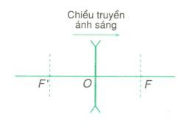
Hai tiêu diện F ảo
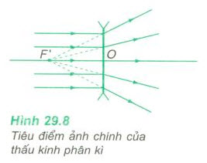
Các công thức định nghĩa tiêu cự và độ tụ vẫn áp dụng được với thấu kính phân kỳ.
Tiêu cự và độ tụ của thấu kính phân kỳ có giá trị âm (ứng với tiêu điểm ảnh F' ảo).
IV. Sự tạo ảnh bởi thấu kính
1. Khái niệm ảnh và vật trong Quang học
Ta đã quan sát và dựng ảnh của một vật tạo bởi gương phẳng, gương cầu và thấu kính. Chúng ta nhận thấy:
- Ảnh ảo chỉ có thể quan sát bằng mắt ở vị trí thu nhận được chùm tia phản xạ hoặc khúc xạ (Hình 29.10)
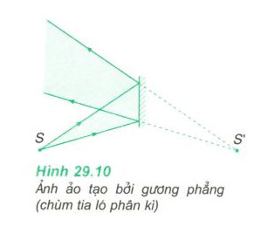
- Ảnh thật có thể hứng trên màn hình (Hình 29.11).
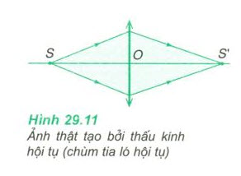
a) Để tổng quát hóa khái niệm ảnh, ta quy ước gọi chùm tia sáng truyền ra khỏi bề mặt sau cùng của hệ quang học là chùm tia ló.
- Ảnh điểm là điểm giao nhau của chùm tia ló hay đường kéo dài của chúng.
- Một ảnh điểm là:
+ Ảnh thật nếu chùm tia ló là chùm hội tụ.
+ Ảnh ảo nếu chùm tia ló là chùm phân kỳ.
b) Tương tự, ta tổng quát hóa khái niệm vật. Thông thường vật phát ra chùm tia tới là vật thật.
- Vật điểm là điểm giao nhau của chùm tia tới hay đường kéo dài của chúng.
- Một vật điểm là:
+ Vật thật nếu chùm tia tới là chùm phân kỳ.
+ Vật ảo nếu chùm tia tới là chùm hội tụ.
2. Cách dựng ảnh tạo bởi thấu kính
a) Dựng ảnh (vẽ ảnh) có nghĩa là vẽ đường truyền của một chùm tia sáng biểu diễn sự tạo ảnh của một vật điểm (điểm B ở Hình 29.10).
Các tia tới thường sử dụng để vẽ ảnh:
- Tia tới quang tâm O của thấu kính.
- Tia tới song song với trục chính của thấu kính.
- Tia tới qua tiêu điểm vật chính F (hay có đường kéo dài qua F).
b) Trường hợp phải vẽ một tia bất kỳ thì ta xác định trục phụ song song với tia tới. Tia ló tương ứng (hay đường kéo dài của nó) sẽ qua tiêu điểm ảnh phụ trên trục phụ đó (Hình 29.11).
Đặc điểm của tia sáng truyền qua thấu kính:
- Tia tới song song với trục chính cho tia ló đi qua tiêu điểm ảnh thấu kính hội tụ, hoặc cho tia ló kéo dài qua tiêu điểm ảnh thấu kính phân kì.
- Tia tới qua quang tâm cho tia ló truyền thẳng.
- Tia tới qua tiêu điểm vật của thấu kính hội tụ hoặc kéo dài qua tiêu điểm vật của thấu kính phân kì, cho tia ló song song với trục chính.
- Tia sáng bất kì cho tia ló đi qua tiêu điểm phụ nằm trên trục song song với tia đối với thấu kính hội tụ hoặc cho tia ló có đường kéo dài đi qua tiêu điểm phụ nằm trên trục song song với tia tới đối với thấu kính phân kì.
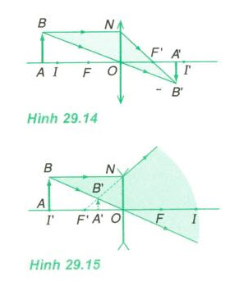
Dựa vào đặc điểm các tia sáng truyền qua thấu kính để vẽ hình. Để đường truyền của tia sáng qua hệ hai thấu kính đồng trục ta coi tia ló qua thấu kính thứ nhất là tia tới qua thấu kính thứ hai.
Biết cách vẽ ảnh của một điểm sáng (nên chọn hai tia sáng đặc biệt).
- Dựng hai tia ló tới xuất phát từ điểm sáng (nên chọn hai tia sáng đặc biệt).
- Dựng hai tia ló tương ứng với hai tia tới.
- Xác định vị trí giao điểm của hai tia ló hoặc giao điểm của đường kéo dài của hai tia ló.Đó là vị trí ảnh của điểm sáng.
Biết cách vẽ ảnh của một vật phẳng nhỏ vuông góc với trục chính của thấu kính:
- Dựng ảnh của điểm đầu mút của vật nằm ngoài trục chính.
- Từ ảnh của điểm đầu mút, hạ đường vuông góc với trục chính của thấu kính. Chân của đường vuông góc này là ảnh của điểm của vật thuộc trục chính.
V. Các công thức về thấu kính
a) Để thiết lập các công thức tổng quát áp dụng cho mọi trường hợp, người ta đặt các giá trị đại số cho khoảng cách như sau:
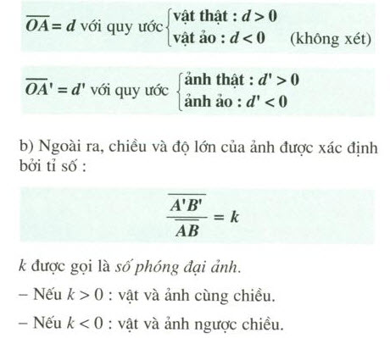
1. Công thức xác định vị trí ảnh
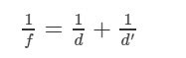
2. Công thức xác định số phóng đại ảnh
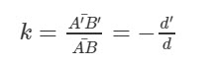
****Ngoài ra có thể xem thêm các bài tập trong chương 7. Mắt các dụng cụ quang

